**18 de Mayo**

**Fundamentos de Programación.**

**Nombre del alumno: Gonzalez Trejo Jorge**

Problema 2.

Analiza el siguiente problema.

Realiza los ciclos para capturar números enteros, que esté funcionando correctamente agrega un ciclo más que repita 3 veces lo que ya habías hecho.

¿Qué es lo que está ocurriendo en realidad?, cómo se representaría gráficamente?

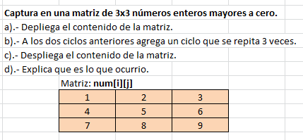

**Escribe tu comentario:**

**Solo se muestra la matriz que se ingresa la tercera vez, y las otras dos no se muestran**

**Pega aquí abajo el código de tu problema y súbelo a google classroom.**

#include <iostream>

using namespace std;

int mat1[3][3] = {{1,2,3},{4,5,6},{7,8,9}};

int mat2[3][3];

int i,j,n;

int main (){

for (i=0;i<3;i++) //matrids normal

{

for (j=0;j<3;j++)

{

cout<<mat1[i][j]<<" ";

}

cout<<endl;

}

cout<<endl<<endl;

for(n=0;n<3;n++) //se empieza el ciclo

{

cout<<"vuelta "<<n;

cout<<endl;

for (i=0;i<3;i++)

{

for (j=0;j<3;j++)

{

cout<<"ingresa un numero ";

cin>>mat2[i][j];

}

}

cout<<"\n";

}

cout<<endl<<endl;

for(n=0;n<3;n++) //se imprimen las matrices 3 veces

{

for (i=0;i<3;i++)

{

for (j=0;j<3;j++)

{

cout<<mat2[i][j]<<" ";

}

cout<<endl;

}

cout<<"\n";

}

return 0;

}